Домашнее задание: Napište krátký text (50 slov) o průběhu vašeho dne. Popište, v kolik hodin vstáváte (číslovky pište slovy), co děláte ráno, kdy a jak se dopravujete do školy/práce, co ve škole/práci děláte, kdy ve škole/práci končíte, co děláte odpoledne a večer, v kolik hodin jdete spát.

Text odevzdejte v písemné podobě na papíru.

Časování sloves v j. č.

Спряжение глаголов в единственном числе

1. Časování sloves v jednotném čísle

V ruštině existuje tzv.**I. a II. časování** sloves.

Podle **I. časování** se časují slovesa zakončená na **-ать/-ять/-еть** a další (**-оть/-уть/-ть**atd.).

Podle**II. časování**se časují slovesa zakončená na**-ить**а některá na**-ать/-еть**.

**!** Zapamatujte si:

V infinitivu a ve 2. osobě jednotného čísla se vždy píše **měkký znak -** Ь

Nezapomeňte, že po **ж, ш, ч, щ** se píše **а**/**у**(srov. говор**ю** a держ**у**, говор**я**т а держ**а**т).

1.1. Slovesa I. časování

Podle **I. časování** se časují slovesa zakončená na **-ать/-ять/-еть** a další (**-оть/-уть/-ть**atd.).

|  |  |  |  |  |
| --- | --- | --- | --- | --- |
| Лицо | Окончания ед.ч.  Koncovky | Пример  Малярная кисть контур Открытая книга контур | | |
| 1 | **-у/-ю** | Рисую | Читаю | Гуляю procházím se |
| 2 | **-ешь/-ёшь** | Рисуешь | Читаешь | Гуляешь |
| 3 | **-ет/-ёт** | Рисует | Читает | Гуляешь |

1.2. Slovesa II. Časování

|  |  |  |  |  |
| --- | --- | --- | --- | --- |
| Лицо | Окончания ед.ч.  Koncovky | Пример | | |
| 1 | **-у/-ю** | Говорю | Слышу | Куплю |
| 2 | **-ишь** | Говоришь | Слышишь | Купишь |
| 3 | **-ит** | Говорит | Слышит | Купит |
| Podle**II. časování**se časují slovesa zakončená na**-ить**а některá na**-ать/-еть**. | | | | |

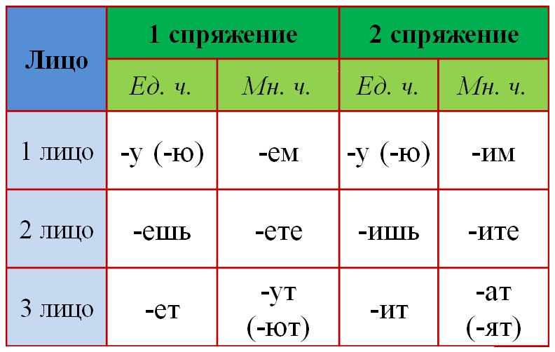

Задание: Измените глаголы по лицам.

Гулять, делать, обедать, открывать, отвечать, говорить, спрашивать, смотреть*, учить*, ужинать, давать, рассказывать, отдыхать, участвовать, рисовать, танцевать, доставать.

***!*** *Обратите внимание: глаголы со знаком * имеют ударение в 1 лице на окончании, в остальных лицах -- на основе.*

Slovesa se zvratnou částicí

Возвратные глаголы

**Zvratné částice -ся / -сь** odpovídají českým částicím si / se, ale na rozdíl od češtiny jsou **spojené se slovesem.**

| **я** | **-юсь** | увлека**юсь** |
| --- | --- | --- |
| ты | **-шься** | увлекáе**шься** |
| он/она/оно | **-тся** | увлекáе**тся** |

Примеры:

учиться — учусь (учусь рисовать)   
радоваться – радуюсь (радуюсь хорошим новостям)  
удивляться – удивляюсь (интересным фактам)  
купаться – купаюсь (в реке)  
одеваться – одеваюсь (ребенок учится одеваться)

Pokud zvratné částici předchází **souhláska**, píše se po ní**-ся**, pokud jí předchází**samohláska**, píše se po ní **-сь.**

! Pozor: zvratnost sloves si v češtině a ruštině nemusí odpovídat (např. мыть руки – mýt si ruce).

Прочитайте предложения. Сравните употребление глаголов с постфиксом -ся и без него.

|  |  |
| --- | --- |
| 1. Отец моет сына | 1. Сын моется сам. |
| 2. Сестра умывает брата. | 2. Брат умывается. |
| 3. Мать обувает ребёнка. | 3. Ребёнок уже обувается сам. |
| 4. Медсестра одевает больного. | 4. Он одевается очень медленно. |
| Pokud zvratné částici předchází **souhláska**, píše se po ní**-ся**, pokud jí předchází**samohláska**, píše se po ní **-сь.** | |

Pohybová slovesa Глаголы движения

Mezi tzv. pohybová slovesa patří идти (jít), ходить (chodit) a ехать (jet), ездить (jezdit).

|  |  |  |  |  |
| --- | --- | --- | --- | --- |
|  | Идти | Ходить | Ехать | Ездить |
| я | Иду | Хожу | еду | Езжу |
| ты | Идёшь | Ходишь | едешь | Ездишь |
| он/она/оно | Идёт | Ходит | éдет | Ездит |
| Osoby jedou/jezdí **на чём**např. еду/езжу на трамвае, на поезде, на троллейбусе, на машине, на велосипеде, на мотоцикле, на метро, на такси. | | | | | |

Vyjádření času v rušitně

Pro **rozlišení první a druhé poloviny dne** se pak používají opisné konstrukce **утра, дня, вечера, ночи**atd. (21:00 = девять часов вечера, 1:00 = один час ночи, 7:00 = семь часов утра).

V ruštině se často vyskytují konstrukce typu в шестом часу, в десятом часу atd. sloužící k označení rozmezí celé hodiny, tzn. mezi pátou a šestou, mezi devátou a desátou.

! Dejte si také pozor na významové změny při změně slovosledu:

я приду в семь часов = přijdu v sedm hodin

я приду в часов семь = přijdu někdy kolem sedmé hodiny